**GUÍA TALLER 8° SEMANA 10,11**

**TEMA: AJEDREZ 3- MOVIMIENTO DEL CABALLO**

**TIEMPO PREVISTO DESARROLLO DE GUÍA: 4 HORAS**

**CRITERIOS DE EVALUACIÓN:** RESPONSABILIDAD, INICIATIVA, ORTOGRAFÍA, PUNTUALIDAD, ARGUMENTACIÓN E INTERPRETACIÓN-ENVÍO DE TALLER AL CORREO [jbettin@ielasnieves.edu.co](mailto:jbettin@ielasnieves.edu.co) con fecha límite 7 de mayo 2020 hasta las 11:59.

Debe enviar el taller en un único archivo o documento en Arial, Times New Román o Calibri tamaño de letra 12 todo el texto color negro y los títulos en negrita y los párrafos justificados.

Puedes utilizar esta misma guía para que desarrolles el taller y envía el archivo de la siguiente manera: debe llevar por nombre: Taller 8-Ajedrez-Apellido nombre. **Ejemplo: Taller 8-Ajedrez-Sánchez Ana**

Deberás tomar foto mientras realizas cada actividad y siguiendo las indicaciones de cada una de las actividades del taller, estas serán enviadas junto con las respuestas.

Todas las actividades deben estar documentada además en el cuaderno de educación física.

**PROPOSITOS:** Estimular la atención, la memoria, la concentración, el poder de análisis, la creatividad y el razonamiento a partir de ejercicios prácticos para aprender los movimientos de las piezas del ajedrez.

**Recursos:** Si tienes ajedrez en casa fantástico, pero si no es el caso, elabora un tablero y fichas con cartón, así podrás practicar.

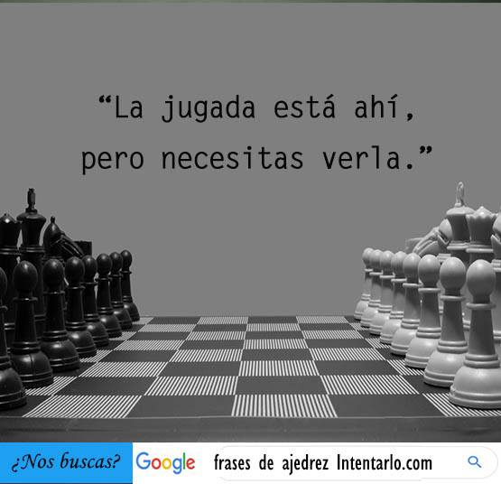

**Motivación:** Ver el siguiente video el cual nos servirá de abrebocas al tema: <https://www.youtube.com/watch?v=x0ukoVX5dBY>

¿Cuál es el nombre del caballo que nos enseña cómo movernos?

¿Qué letra forma el movimiento del caballo y cuales sus variantes?

**Desarrollo:**



**EL CABALLO, SPIDERMAN EL SUPERHÉROE VOLADOR**

Recuperado el 18 de marzo de 2020 de: Ajedrez a la escuela. by Diego Zulueta

En ajedrez, el movimiento del caballo siempre es el más difícil para los niños. Todos o casi todos los niños han oído que el **caballo salta en L** y cosas similares… a que tú también y seguro que se lo haz dicho a los compañeros. Pero, claro, a que te ha pasado como a mí y, después de haberlo explicado, haz comprobado que la mitad no lo ha entendido. Pues un día, pensando en la mejor forma de hacerlo, caí en la cuenta de que a lo mejor debería seguir con los superhéroes… Ya, ¿y qué superhéroe escojo? Tiene que ser uno que salte, igual que el caballo, y que su salto esté limitado ¡Eh!, yo sé de uno que le pasa eso: Spiderman, el hombre araña; salta y de forma limitada por la longitud de su tela de araña. Bueno, lo más fácil ya lo tenemos, pero ahora hay que diseñar una historia para hacerlo creativo…

Imagínate a Spiderman rodeado de edificios a su alrededor. No puede traspasarlos, pero sí que puede saltarlos con la ayuda de su tela de araña. Pero como no es muy larga, Spiderman caerá justo detrás de los edificios… pero hay que decirles que cambiará de color. De Negro a Blanco y de Blanco a Negro. En la imagen de abajo verás el ejemplo:

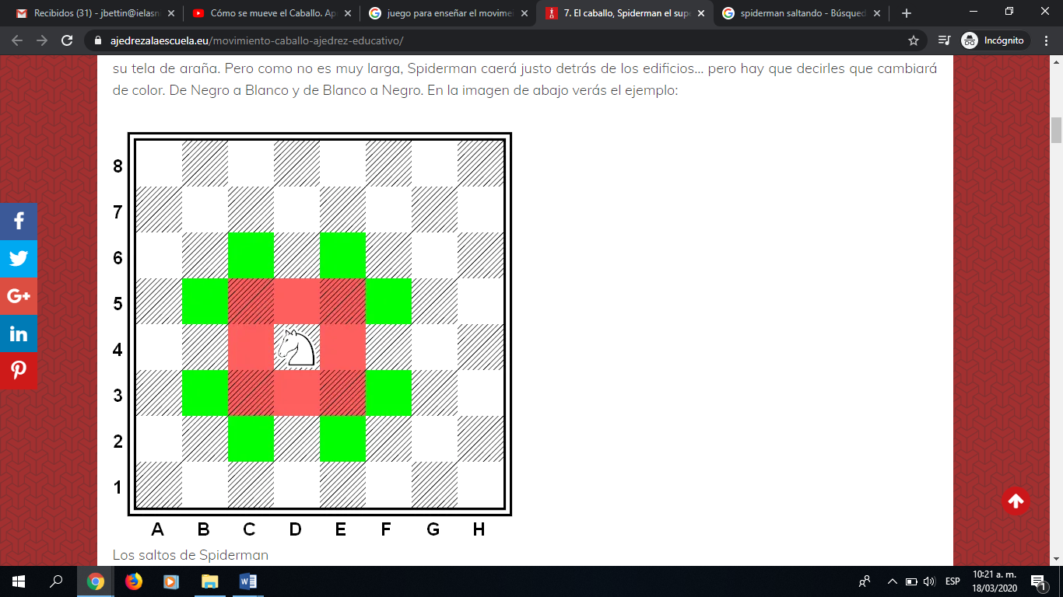

En la imagen anterior el caballo se encuentra rodeado de enemigos de color rojo (edificios que debe saltar el caballo spiderman) y los cuadros verdes son los sitios que puede caer el caballo.

**Actividad:**

1. **¿Qué figura geométrica forman los saltos del caballo?**

Si haz dicho_____________ estás en lo cierto y esto se conoce como él___________ o Rueda del caballo.

1. Entre los problemas matemáticos inspirados en el ajedrez, uno de los más interesantes es el problema de la marcha del caballo. Consiste en recorrer las 64 casillas del tablero con un caballo, en 64 movimientos y sin pasar dos veces por la misma casilla. Ahora Imagina que el caballo está en el centro y solo en el tablero (d4) **¿Cuántas casillas del tablero y sin repetir casilla puede saltar el caballo?** Enumera los saltos y así sabrás (haz un recorrido por el tablero con el caballo.

Ejemplo: salvo que el caballo no saldrá desde esa posición sino de d4

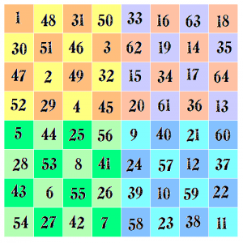

Ingresa y juega con el caballo…te divertirás <https://www.ajedrezeureka.com/juego-o-problema-del-caballo-de-ajedrez/>

1. **ÉL COMEPEONES:** **(jugar- repetir 3 veces)** Por parejas (puedes aprender o jugar con algún miembro de tu familia) uno con un caballo y el compañero con 8 peones.

Colocamos peones en distintas posiciones y les decimos que él, se coma todos los peones en el menor número de movimientos gana el premio.

Repetición 1:

Repetición 2:

Repetición 3:

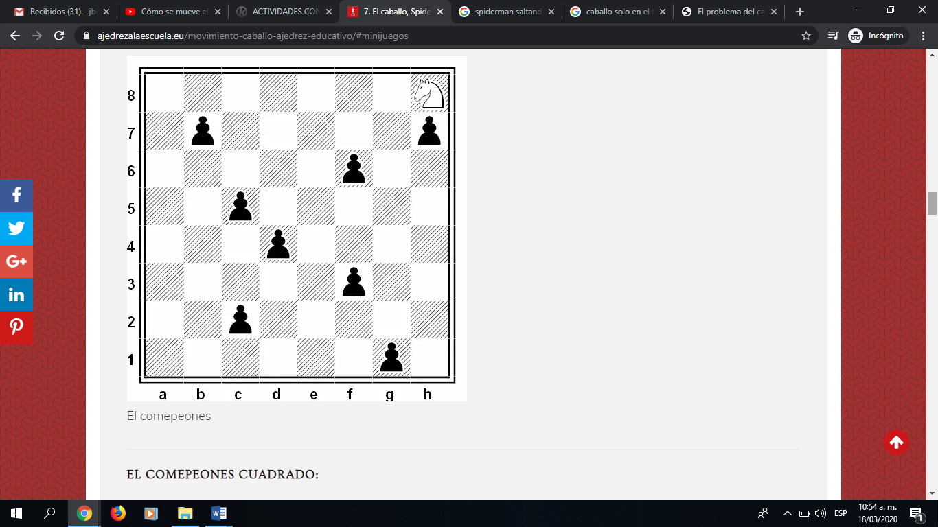

1. **EL COMEPEONES CUADRADO: (jugar- repetir 3 veces)** Colocamos los 16 peones en el centro del tablero formando un cuadrado y un caballo en uno de los bordes. El caballo tiene que comerse todos los peones en el menor número de movimientos.

Récord 17

Repetición 1:

Repetición 2:

Repetición 3:

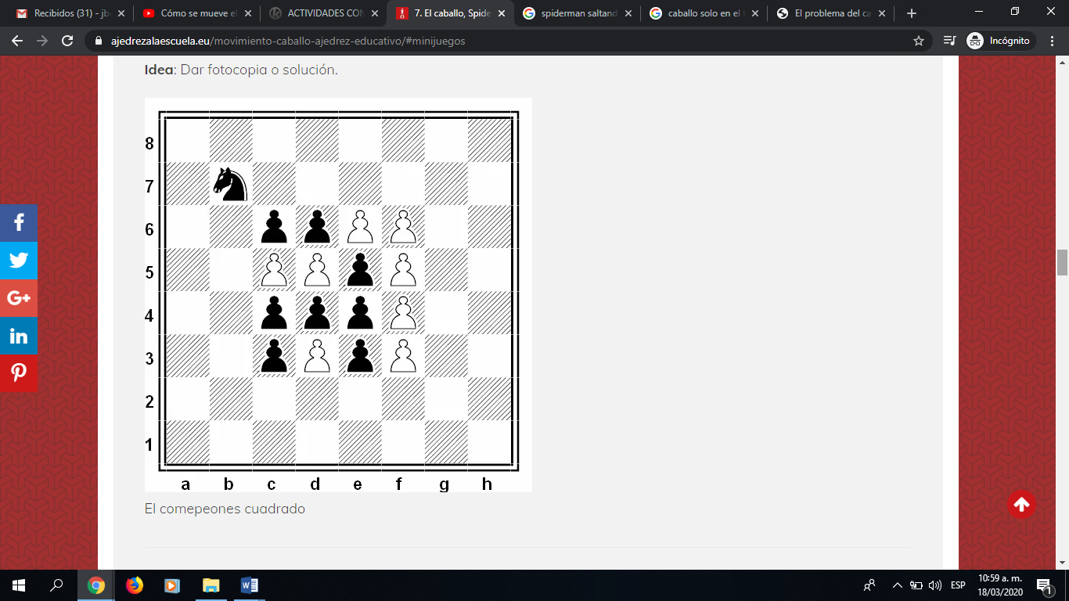

1. **OPERACIÓN PEÓN:** **(jugar- repetir 3 veces)** Los 8 peones negros colocados en su fila (7) y dos caballos blancos colocados en sus casillas de inicio (b1-g1). Los caballos tienen que comerse los peones antes de que estos lleguen a coronar uno. Si los peones coronan, ganan. Los peones pueden comerse los caballos.

**¿Quién ganará? Juega tres partidas y saca la conclusión…**

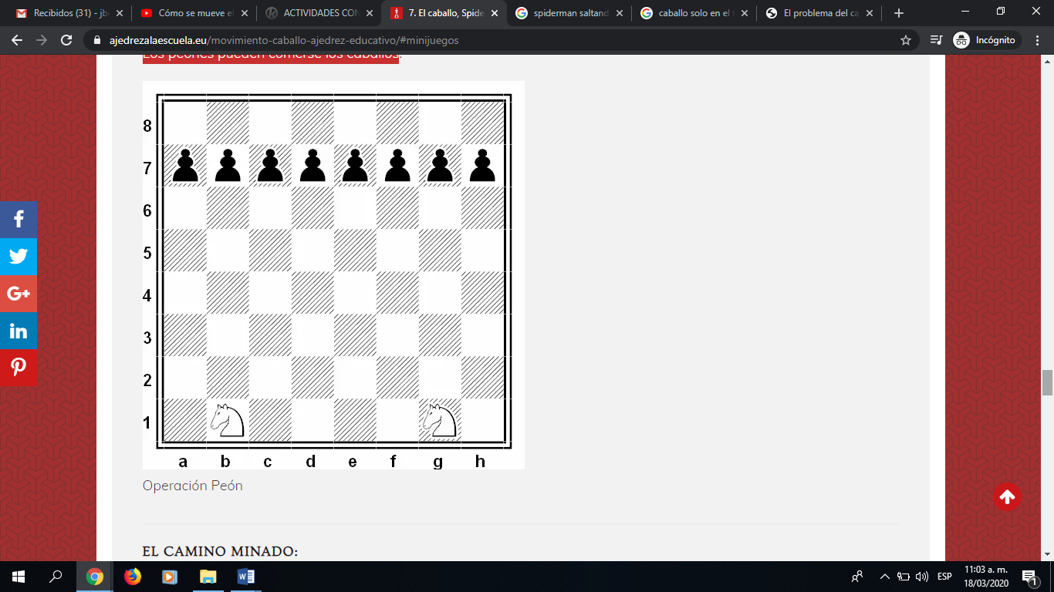

**Cierre:**

¿Cómo te pareció la clase? ¿Haz un resumen de lo aprendido? ¿Qué te dio más dificultad? Las respuestas deben justificarse evidenciando un saber y hacer personal

Practica en casa jugando en línea, he aquí link de juego <https://www.ajedrezeureka.com/tag/juegos-con-el-caballo/>